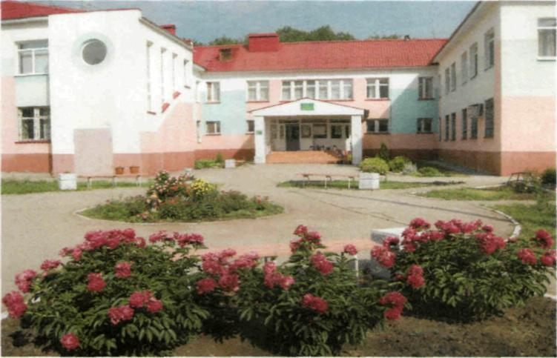
Наш адрес:
446218, Самарская область,
г.о. Новокуйбышевск, ул. Свердлова д. 5В
Телефоны:
Вахта, психолого-педагогический блок, медицинский блок, АХЧ блок тел. (846-35) 5-45-53
Директор – Мелкумянц Светлана Анатольевна
тел./факс: (8846-35) 4-89-79
Бухгалтерия тел. (846-35) 4-89-44
График работы учреждения: с 07:00 до 19:00
График работы администрации: с 08:00 до 16:30
Электронная почта: svetlyachok0492@yandex.ru
Сайт учреждения: http://svetmurs.rusedu.net/
Страница на сайте госуслуг: http://bus.gov.ru/pub/agency/50146?activeTab=2

Директор:
Мелкумянц Светлана Анатольевна
Приём по вопросам: четверг с 15:00 до 16:30

Заместитель директора по реабилитационной работе:
Лобина Светлана Анатольевна
Приём по вопросам: ежедневно с 15:00 до 16:30

Заведующая отделением медико-социально реабилитации:
Яковлева Ирина Николаевна
Приём по вопросам: ежедневно с 15:00 до 16:30

Заместитель директора по административно-хозяйственной части:
Шилова Лилия Зурабовна

Психологи:
Сконникова Ольга Юрьевна
Шешуева Ольга Николаевна
Соколовская Лариса Александровна
Логопеды:
Винокурова Ольга Александровна
Ждырёва Оксана Петровна
Кочевая Ольга Александровна
Лодейщикова Елена Викторовна
Педагоги дополнительного Образования:
Жаворонкова Любовь Валериевна
Якимова Елена Геннадьевна
Инструктор по физической культуре:
Яковлева Галина Яковлевна
Инструктор по ЛФК:
Усачева Елена Викторовна
Воспитатель класса Монтессори:
Захаренко Татьяна Анатольевна
Специалисты по социальной работе:
Бурмакина Оксана Юрьевна
Неукрытая Елена Николаевна
Услуги, предоставляемые центром:*

- социальная интеграция и адаптация детей-инвалидов в общество;
- психологическая диагностика и коррекция;
- педагогическая диагностика и коррекция;
- логопедическая диагностика и коррекция;
- консультации специалистов по социальным, правовым,
- психолого-педагогическим вопросам;
- физиотерапевтическое лечение, в том числе парафинолечение;
- медикаментозное лечение;
- массаж;
- лазеротерапия; -ЛФК;
- Бобат-терапия; -МРТ;
- биорезонансная цветотерапия;
- транскраниальная микрополяризация головного мозга;
- аппарат гидромассажный бесконтактный «АКВА-релакс»;
- иппотерапия;
- БОС-терапия;
- песочная терапия;
- сенсорная комната;
- класс Монтессори;
- летние оздоровительные группы дневного пребывания;
- родительский клуб для семей, имеющих детей с проблемами в развитии;
- арт-терапия со специалистами;
- ABA - терапия;
- методика НУМИКОН;
- методика «Интуитивное рисование».

Формы обслуживания:

- полустационая (полный день);
- полустационарная кратковременного пребывания;
- консультативно-методическое обслуживание и практическая помощь семьям, воспитывающим детей с ограниченными возможностями.

*предоставляются бесплатно

Министерство социально-демографической и семейной политики Самарской области

Юридический адрес:
443086, г. Самара, ул. Революционная, 44

Фактический адрес:
443086, г. Самара, ул. Революционная, 44

Телефон: 334-27-02;
Факс: 270-91-14;
Телефоны для обращений граждан: 334-57-55, 335-67-90

Электронная почта: depart@socio.samtel.ru

Руководство:
Антимонова Марина Юрьевна - министр социально-демографической
и семейной политики Самарской области

Государственное бюджетное учреждение Самарской области «Центр социального обслуживания граждан пожилого возраста и инвалидов городского округа Новокуйбышевск»

Юридический адрес:
446200, Самарская область, г. Новокуйбышевск, ул.Чернышевского, 5
Фактический адрес:
446200, Самарская область, г. Новокуйбышевск, ул.Чернышевского, 5
Телефоны:
Директор: Рожкова Юлия Валериевна тел /факс: (84635) 6-14-14
зам. директора: Потоцкая Анна Васильевна (84635) 6-47-37
гл.бухгалтер: Шмойлова Наталья Геннадьевна: (84635) 6-47-37
Электронная почта:
CSO_novo@mail.ru
CSO-nsk@mail.ru
cso2010.nsk@yandex.ru
pototskaya.csonsk@yandex.ru
Руководство:
Рожкова Юлия Валериевна - директор

